卒業論文
2021年1月19日

日本のeスポーツ文化の大衆化における課題

桜美林大学 ビジネスマネジメント学群
218c0192
河内玲

目次
序章
第1節 はじめに
第2節 eスポーツとは
第3節 本報告書の構成

第1章 eスポーツの市場規模
第1節 日本のeスポーツ事情
第2節 日本最大のeスポーツ大会「RAGE」
第3節 日本開催のeスポーツ大会

第2章 日本のeスポーツの現状
第1節 eスポーツ文化が浸透していない理由
第2節 立ちふさがる法律の壁
第3節 プロeスポーツプレイヤーの実態
第4節 ゲームそのものの概念
第5節 eスポーツが五輪種目になるか
第6節 2028年のロス五輪に期待

第3章 eスポーツプレイヤーの実態
第1節 プロの選手生命が短い問題
第2節 30歳で衰え始める動体視力
第3節 引退後のキャリア
第4節 2022年にeスポーツ学校が開校

第4章 日本のeスポーツの課題
第1節 圧倒的魅力度の違い
第2節 実況解説陣の存在が必要不可欠
第3節 eスポーツ業界に存在していなかった「喋りのプロ」
第4節 ストリーマーの存在
第5節 eスポーツゲームのコア化
第6節 プロリーグは配信のみ

第5章 eスポーツ文化を浸透させるために
第1節 スポーツにおけるアマチュアの存在
第2節 初心者でも参加できるイベントの存在
第3節 魅力のあるゲームが必要
第4節 eスポーツ専用のスタジアム
第5節 ライト層の獲得のために

第6章 まとめ
第7章 おわりに

終章
参考文献

序章
第1節 はじめに
ゲームは娯楽の1つとして子供から大人までに愛されているものである。ゲーム総合情報メディアのファミ通の調査結果によると、2019年の世界ゲームコンテンツ市場が前年比の約20％増の15兆6988億円と推計している。そのうちデジタル配信ゲーム市場は14兆3379億円となっており、当時から世界の主流はデジタル配信であることがわかる(図1)。
その背景には新型コロナウイルスの脅威が大きくあるだろう。巣ごもり需要で多くの人が家でできる趣味を見つけつつある。特に2020年には「あつ森ブーム」が到来したことにより家庭用ゲーム機「Nintendo Switch」の販売台数が全世界で2032万台、携帯もできる「Nintendo Switch Lite」は851万台を販売し、『あつまれ どうぶつの森』は2085万本を販売している(図2)。娯楽として認知されてきたゲームがここまで販売数を伸ばしたと同時にeスポーツの市場規模やeスポーツに興味を持った人も中に入る。

図1 世界のゲーム市場
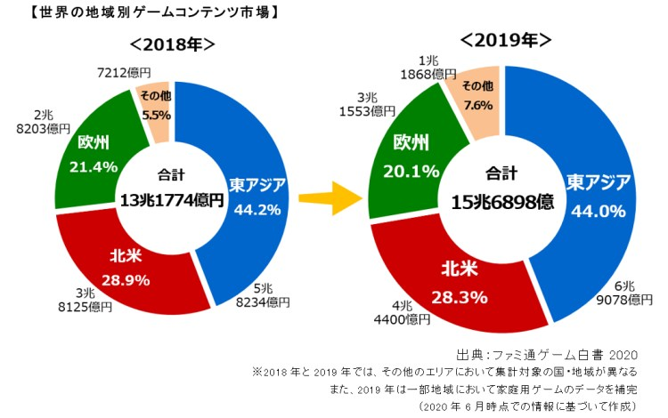

図2 Nintendo Switchと「あつまれ どうぶつの森」の販売数
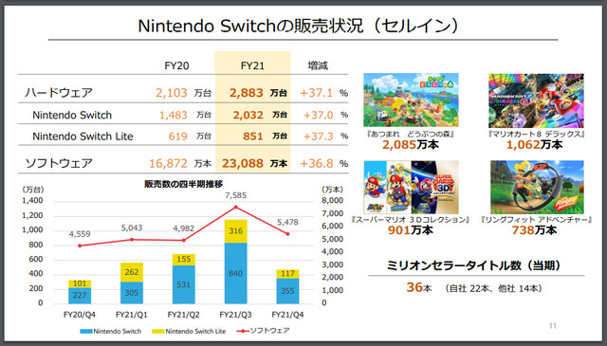
新型コロナウイルスの影響で2019年からデジタル配信が主流になったことにより、eスポーツにも注目する人は増えてきている。同メディアの調査によると、eスポーツの市場規模も2018年以降からは大幅に増加している。海外と比べてもまだまだ後進国の日本でも少しずつeスポーツの市場規模を増やしつつある(図表1)。

図表1 日本のeスポーツ市場規模
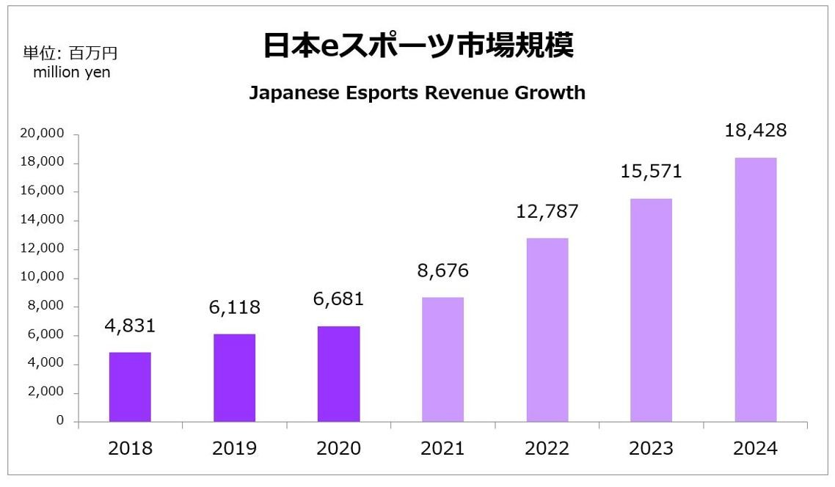
その影響と巣籠需要の背景により、2020年のeスポーツを観戦するファンの数は前年より大幅に増えていることから年々eスポーツ文化が浸透してきている。しかし、まだまだ課題が多くなる中でeスポーツ離れをしてしまう可能性があるため油断はできない。(図表2)

図表2 日本eスポーツファン数
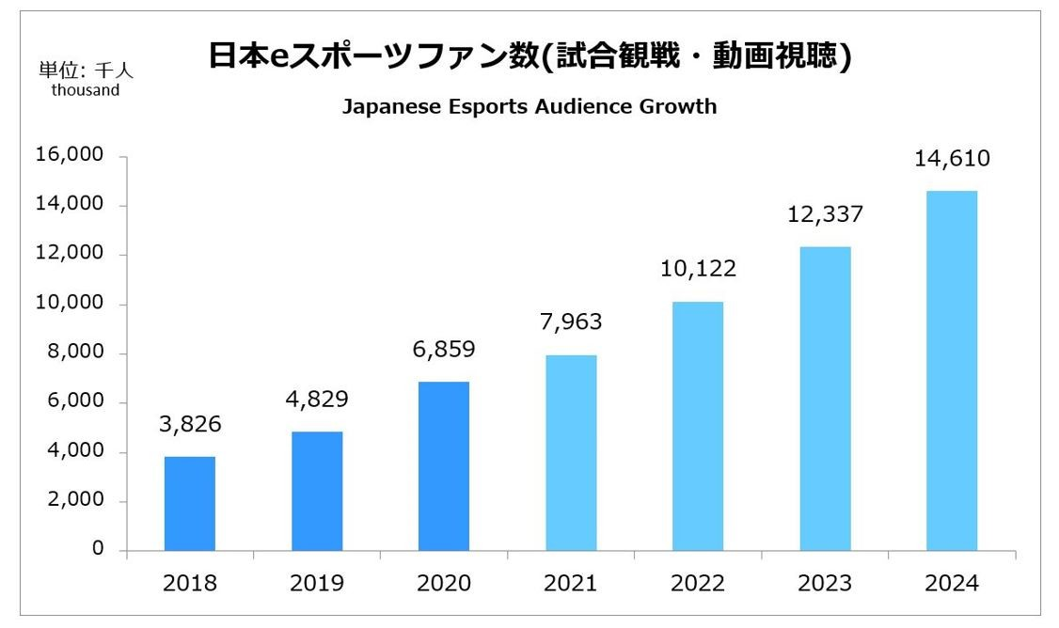
また、eスポーツのタイトルになっているゲームは競技性の高いゲームが採用されており、賞金付き大会も開催されているため優勝を目指して大会に参加する人も多い。またコロナ禍の巣ごもり需要の影響で今までオフライン開催していた大会もオンライン形式にしての参加に変更になったため、わざわざ会場に行く手間が省け自宅で気軽に大会に参加することが出来るようになったのも増加の要因である。これからもeスポーツの大会ではオンライン形式を採用していき気軽に大会に参加できるという認識をさせることが出来ればeスポーツ文化の浸透に大きく影響するのではないだろうか。

第2節 eスポーツとは
そもそもeスポーツとは、1980年代にコンピュータゲームが誕生し、2000年から「electronic supports(eスポーツ)」と呼ばれるようになった。現代のeスポーツ文化の先駆けとなった韓国や世界最大のeスポーツ市場規模を誇るアメリカなど多くの国でプロリーグや世界大会が開催されている。その賞金規模も大きく、2019年にValve社が運営している『Dota2』の世界大会「The International Dota2 Championships」の賞金が約236億3800万円である。これはeスポーツの世界大会において最も高い賞金である。海外では日本では考えられない賞金で選手たちを奮い立たせeスポーツの発展に力を入れている。他にもカナダや韓国ではeスポーツ専用のスタジアムが建設されていたりイギリスのオックスフォード大学ではeスポーツに関するコースが設立されていたりするなど海外ではeスポーツは文化の1つとして定着している。
eスポーツ大国の韓国では政府がeスポーツ文化を後押ししたこともあり、eスポーツ専用のスタジアムやインターネットカフェといった施設を充実させ、テレビ中継されるほど親しまれている。
eスポーツで世界最大の市場を誇るアメリカでも政府がeスポーツ文化を後押ししている。加え国内ゲーマーや海外のプロゲーマーに対してもアスリートビザを発行しておりeスポーツを盛り上げている。
ヨーロッパでもeスポーツは発展しておりFPSゲームにおいては好成績を収めている。最新FPSゲーム「VAROLANT」ではドイツのベルリンで世界大会が開かれるほどFPS熱は高い。
一方日本では他の国と比べて法律的な問題があり高額賞金付きの大会を開催することが出来なかった。加えて日本でのスポーツの定義が「体を動かすこと」に限定されていたことやゲームは「娯楽」というイメージが付いているためゲームをスポーツとして捉えている人が少なかったことによってeスポーツ文化の後進国になってしまっている。しかし近年では法律が緩和されてきているため専用のスタジアム或いは幕張メッセや東京ビックサイトなどイベントが開催できるような場所での開催に限り高額賞金付き大会が開催されてきている。
eスポーツを運営していくにあたって以下のようなビジネスモデルが構築されている(図3)。従来のスポーツとeスポーツではゲーム開発企業の存在の有無が大きな違いである。自社のゲームが使用され、一定の利益が見込まれる場合は大会を主催している側に対して料金を支払う必要がある。一方ファンも課金という形でゲーム開発企業に料金を支払っている。従来のスポーツファンの場合はチームグッズ販売している業者を通しているが、ゲームの場合だと直接ファンはゲーム開発企業に料金支払っている。eスポーツではメディアはチームだけではなくプレイヤーに対しても広告料を支払っている点も従来のスポーツと異なる点と言える。このようにeスポーツのビジネスモデルはテニスやゴルフなどのビジネスモデルと似ている。スポンサーやメディアの放送権料、ファンが購入したグッズやチケット料が大会主催者側に支払うことでチームやプレイヤーに賞金として支払われる。eスポーツではゲーム会社に支払った課金額が大会主催者側に移っていることからテニスやゴルフなどのビジネスモデルと類似していることがわかる。

図3 eスポーツのビジネスモデル
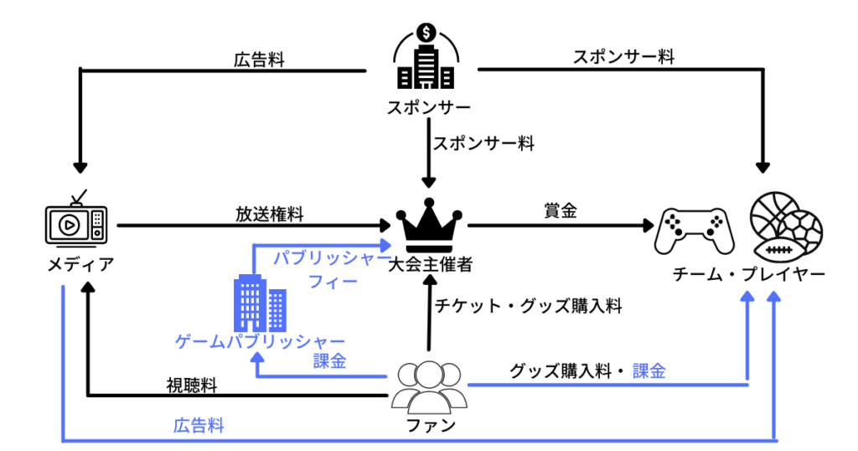

第3節 本報告書の構成
本論文は序章と終章を含めて全7章で構成されている。
序章では、ゲーム人口の推移と巣籠り需要によるeスポーツ市場規模の増加について、現在プレイしているゲームでの事例を踏まえて説明している。
第1章では、世界に比べてeスポーツ文化が浸透していない中で、国内にあるeスポーツ事情や国内にあるeスポーツ大会を踏まえて説明している。
第2章では、アメリカや韓国ではすでにeスポーツ文化が浸透している中、なぜeスポーツ文化において後進国なのかについて現在での日本での問題点を説明している。
第3章では、eスポーツプロプレイヤーの選手生命の短さ、実況解説陣の存在についてなど全世界のeスポーツの現状を説明している。
第4章ではeスポーツ文化を浸透させるためのライト層の獲得やeスポーツ専用のスタジアム、アマチュアの存在について説明している。
第5章では第3章から第4章を基に解決すべき点について意見を述べている。
終章では、本論文で閲覧した参考文献を記載する。

第1章 日本のeスポーツ市場規模

第１節 日本のeスポーツ事情
日本でのeスポーツの市場規模は年々上昇している。2020年には「VALORANT」と呼ばれるFPSゲームが登場によりeスポーツのラインナップが増えた。さらに、新型コロナウイルスの影響で今までオフラインで開催されていた大会がオンラインで開催されたことにより日本のeスポーツの競技人口が増えたことにより市場規模も拡大しつつある。
市場規模の拡大の背景として、コロナが流行る前は大会やイベントのチケット収入があったが、コロナの影響によりチケット収入がなくなったが、YouTubeやOPENREC.tvなどの媒体で配信するための放映権による収益が増加したことによって収益構造に変化があった。
しかしながらeスポーツ文化では世界と比べて後進国にあるため全体で見てもeスポーツの市場規模はわずか0.5%と圧倒的に低い(図4)。プロアマチュアに関わらずeスポーツのプロプレイヤーを職業として考えた場合安定した収入源がない。プロプレイヤーであればチームから一定の金額やプロリーグでの賞金や個人大会で得た賞金が収入源となるが、アマチュアにおいては社会人として並行していない限り収入源は賞金だけになってしなう。さらにスポーツではスポンサー収入もあるがeスポーツ文化が浸透していない日本ではスポンサーのメリットは低い。ゲーミングPCを販売している会社がスポンサーになるのは理解できるが、生活必需品や普段のスポーツでスポンサーになっている企業がまだ浸透していないeスポーツにもスポンサーとして締結するメリットは少ない。そのためスポンサーメリットを向上させることがeスポーツ市場を発展させるために重要なことである。

図4 国別のeスポーツ市場規模シェア
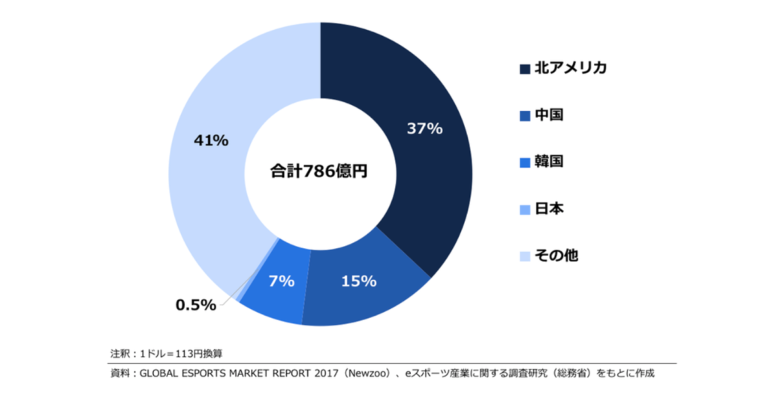
第２節 日本最大のeスポーツ大会「RAGE」
RAGEとは次世代スポーツ競技(eスポーツ)に様々なエンターテインメント性を掛け合わせ、CyberZ、エンベックス・エンターテインメント、テレビ朝日で協業し運営するe-sportsイベント及びリーグの総称である。複数ジャンルのゲームを協議タイトルとして起用している。「本格スマホeスポーツ」と謳っているShadowverseでは「RAGE Shadowverse」として個人大会とプロリーグを開催している。
個人大会では現在までで20回以上行われており、2020年夏からオンライン開催のみだったが、2021年からはオフラインが復活し2シーズンずつでオンラインとオフラインの大会が開かれる予定だ。個人大会に参戦する人数が1万人おり、日本で開催されている個人大会では最大の人数を誇っている。2020年にはコロナ禍初の世界大会が開催され、日本人選手が優勝賞金1億5000万円を獲得した。2017年から開催されている世界大会で日本人3人目となる快挙を魅せた。
プロリーグは2018年から行っており、現在は8チームが2ndシーズン優勝とリーグチャンピオンシップ出場に向けて戦っている。
他にも『APEX』や『VAROLANT 』といったFPSゲームも採用されており、これらはチーム戦で行うため個人大会はないが日本で行っているリーグ戦や世界大会の配信も行っている。
RAGE総合プロデューサー大友真吾氏は、「eスポーツの盛り上がりのために、ゲームの興行化・大衆化に注力していく」と述べている。「現在のeスポーツ界においても大阪なおみ選手のようなテニスに詳しくなくても、その選手の動向が気になる選手のような日本のeスポーツ市場に出てきてほしいと思っている。そのためには世界への露出度を増やすこと、観戦文化を根付かせることが重要であり、まずは週1回、週2回の観戦習慣を根付かせること、そのステップを1つずつクリアしていくことが大切である。メディアにお願いしたいことは選手のパーソナルな部分を引き出してほしい。観戦習慣を根付かせるために、若者の観戦者が減ってきているという課題が従来のスポーツにあるので、新しい価値観を持って育ってきた若年層に対してeスポーツは強いと考えている。また、eスポーツはテクノロジーの進化と連動しやすいのが特徴でありこれから先ARやVRの発展でゲーム自体のプレイスタイルが変化すると同時に観戦方法も変わってくるだろう。」と述べている。現状、日本のプロ選手が世界に露出することはほとんどない。しかし日本でeスポーツを観戦している人は海外の選手を知っている。この時点で日本が世界に向けて自身のeスポーツ文化を発信していないともとらえられる。一方で日本のeスポーツ市場はまだまだ成長段階にある。そのため大友氏も言っているように流行りに敏感な若年層を多く取り込むことでeスポーツ文化を浸透させていけるような仕組みが出来るのではないだろうか。

第3節 日本開催のeスポーツ大会
日本でのeスポーツ文化は他の国と比べてまだまだマイナーではあるが、数多くの大会が開催されており優勝すれば当然賞金も獲得することが出来る。国内で1番優勝賞金が多いのは「PUPG MOBILE JAPAN LEAGUE SEAZON 1」の1シーズンにおける賞金総額が3億円と発表された。この賞金は日本で開催されている大会では最高額である。同大会は年間合計100試合を行っており、賞金とは別にプロ選手全員に対して年間350万円以上が保証されている。どのプロリーグと比べてもここまで安定した制度はない。
今年開催されたShadowverse World Grand Prix 2021の開催場所は「さいたまスーパーアリーナ コミュニティアリーナ」で行われ、本来は2020年にも開催する予定があったが、コロナウイルスの影響で2020年のWGPは延期となり、2021年のWGPと混合する形で開催されることになった。同大会の賞金総額は2億8000万円で出場者は2020年４名と2021年４名の計8名で優勝賞金1億5000万円をかけて戦われた。コミュニティアリーナ内に用意された座席数は1000以上だったが、すべての座席が埋まり階段席や立ち見をするほどの人数が来場し盛り上がりを見せた。
国内で人気のFPSゲーム「Apex」の世界大会「Apex Legends Global Series」は、日本を含む60ヶ国のプレイヤーの大会で賞金は1億8000万円と国内では3位の賞金額である。
eスポーツではなく娯楽として人々に知れ渡った「モンスターストライク」もeスポーツの競技の1つとして幕張メッセで開催された。「Grand Prix 2019」での優勝チームは、優勝賞金は4000万円、副賞としてTOYOTA車とスマートフォンを手に入れた。
以上のように法律が厳しい日本で多くのゲームが高額賞金付きの大会を開催できるようになってきている。一方で多くの人がeスポーツに興味を持てていないためまだまだ課題が残っているのは確実だ。

第2章 日本のeスポーツの現状

第1節 eスポーツ文化が浸透していない理由
ここまででも説明したが、日本では海外と比べてeスポーツ文化が浸透していない。そもそも日本ではゲームは「娯楽」という概念が存在しており、そこから「競技」としてゲームを認知させるためには多くに時間が必要なのではないかと考えられる。また競技性の高いゲームでは賞金を稼ぐためにアマチュアチームやそれ以外のコミュニティに入る人も多い。
少なくともeスポーツのゲームと「どうぶつの森」や「スーパーマリオブラザーズ」といった娯楽のゲームでの認知の差はあるだろう。つまり、日本でのeスポーツの認識は「コア層のゲーマーのイベント」という認識に他ならない。
一方海外では既にプロとして生計を立てている人もいる。アメリカでは国家がeスポーツをスポーツの一部として認められており、プロプレイヤーたちはスポーツ選手用のビザを取得している。他の海外でも会場の盛り上がりもさながら有名プレイヤーはCM契約をしているほどである。
では日本のeスポーツの扱いはどうか。日本での「スポーツ」の認識は「体を使った運動」に限定されている。eスポーツは頭を使うもののそれ以外使う身体はない。つまりeスポーツはゲームの延長という認識に留まっており、この価値観により国内でeスポーツが浸透していない要因の1つになっていると考えられる。
他にもeスポーツのゲームを知らないため仮にそのゲームの配信を見てもルールがわからない或いはそもそも配信を見ないという人もいるだろう。

第2節 立ちふさがる法律の壁
現状日本でeスポーツ大会を開催するにあたって開催側は法律に注意しなくてはならない。ゲーム会社が自社製品のゲームで賞金付き大会を開催する場合は「景品表示法」における「景品等」に該当すれば上限10万円に制限されてしまう。ゲームセンター主催の大会では「風営法」によって賞金提供が禁止されており賞金付き大会が出来ない問題や「刑法賭博罪」により来場者からの入場収入を大会賞金に充てることが出来ないなど、色々な法律によって日本で賞金付き大会を開催するのが困難とされてきた。しかし、eスポーツのプロプレイヤーの登場によってeスポーツ専用の競技場で開催する場合のみ高額賞金の大会が開催されるようになった。「Shadowverse」では2017年に初の世界大会「RAGE Shadowverse World Grand Prix」で優勝賞金1億円、翌年には千葉・幕張メッセで開催された「Shadowverse World Grand Prix 2018」では優勝賞金1億1000万円をかけた大会が開催されるなど少しずつ高額賞金付き大会が開催されるようになった。

第3節 プロeスポーツプレイヤーの実態
プロのeスポーツプレイヤーの必要とされるのは「思考能力」と「反射能力」が多く問われている。特に『Fortnite』や『VAROLANT』といったFPS(First Person Shooter)ゲームは年齢によって反射神経能力が衰えていくので選手生命が短いと言われている。
またFPSゲームだけではなく、他のジャンルのゲームでも年齢による理由でプロを引退した人もいる。また収入面に関しても所属しているチームからの支払いだけではなく大会の賞金をとり続けないといけないのでプレイング要素になりうる動体視力は必須となっている。戦略ゲームにおいて動体視力はあまり必要とされいないが、瞬時に対応する冷静さや判断能力が問われてくる。これは経験がものをいうため何度も練習を重ねることで衰えを回避することが出来る。しかしゲームに集中するための持久力も鍛える必要がある。基本座って試合や調整を行っているため意識していないとプロとしての生命が危うくなる。

第4節 ゲームそのものの概念
ニュースでも話題になったが香川県で「ゲーム規制条例」が成立され、「ゲームは1日60分まで」とされた。この背景として、平日にゲームをしている時間が1時間を超えると学業成績の低下が顕著に出るという国立病院気候久里浜医療センターによる全国調査によると、「6時間以上ゲームをやると成績・パフォーマンスの低下は29.8％、昼夜逆転は50.4％に上った。」という調査結果も出ている。さらに世界保健機関(WHO)が定義している「ゲーム障害」の症状として、腰痛や目の痛みなど体の問題や睡眠障害といったことが起きる。以上のことから、香川県は「ゲーム規制条例」を成立させたと思われる。確かにゲームは娯楽という印象が根強く、一時期YouTuberを職業であることを認めることが出来ないという認識があったにも関わらず年数が経つにつれてその認識も薄れていき、今ではYouTuberを職業として公言することが出来ている。しかしゲームにおいては長年娯楽という認識がある以上YouTuberが職業として定着したようなパイオニアが出てくれば徐々に認識も薄れていくと考えられる。

第5節 eスポーツが五輪種目になるか
2024年に開催されるパリ五輪でeスポーツが正式種目になるかどうかが議論されてきた。東京五輪が解される前に国際オリンピック委員会(IOC)公式の「Olympic Virtual Series」が開催された他、東京五輪の公式サポーターであるIntelが「Intel World Open」を開催した。この時のゲームタイトルは「ストリートファイターⅤ」と「ロケットリーグ」が採用されるなど、オリンピックでも実際に行われている格闘技と球技が採用されたので、eスポーツでも受け入れられるような可能性がある。
しかしながら、東京五輪ではeスポーツが正式種目になることはなくスケートボードやBMXといった若者に興味があり体を動かすことが出来るスポーツが注目された。特にスケートボードは四十住さくら選手(当時19歳)が金メダル、開心那選手(当時14歳)が銀メダルを獲得したことによりスケートボード人気が急上昇しつつある。

第6節 2028年のロス五輪に期待
パリ五輪の公式サイトによるとオリンピックで行う種目が決定した(図5)。28種類の競技に加えて東京五輪で採用されたスケートボード、サーフィン、スポーツクライミング、ブレイクダンスの4種の計32種が採用された。一方パリ五輪でeスポーツが正式競技になることはなかった。IOCの見解でパリ五輪での採用は時期尚早なのではないかという結論に至ったのだろう。しかし2028年に開催されるロサンゼルス五輪で採用可能性はある。前述したとおり、アメリカはeスポーツにおいて世界最大の市場を誇っており、アスリートビザも発行しているので仮にロサンゼルス五輪でeスポーツが正式に採用された場合は盛り上がるだろう。
図5 パリ五輪正式種目
アーチェリー | バドミントン | バスケットボール | バスケットボール  3×3
自転車  トラックレース | マウンテンバイク | BMX  フリースタイル | BMX  レーシング
ゴルフ | 体操 | 新体操 | トランポリン
近代五種 | ボート | ラグビー | セーリング
テニス | トライアスロン | バレーボール | ビーチバレー
水泳 | 水球 | ウェイト  リフティング | レスリング
ボクシング | カヌー | 自転車ロード | スポーツ  クライミング
乗馬 | フェンシング | サッカー | ブレイクダンス
ハンドボール | ホッケー | 柔道 | スケートボード
射撃 | 卓球 | テコンドー | サーフィン
飛込 | マラソンスイミング | アーティスティック  スイミング

第3章 eスポーツプレイヤーの実態

第1節 プロの選手生命が短い問題
プロeスポーツプレイヤーの選手生命は30歳までであることがよく言われている。それは年齢に連れて反射神経が衰えていくからだ。実際にプロのeスポーツプレイヤーの必要とされるのは「思考能力」と「反射能力」が多く問われている。特に「Fortnite」や「VAROLANT」といったFPS(First Person Shooter)ゲームは年齢によって反射神経能力が衰えていくので多くの人がプロ選手を30歳で終えると言われている。
またFPSゲームだけではなく、他のジャンルのゲームでも年齢による理由でプロを引退した人もいる。

第2節 30歳で衰え始める動体視力
中国で開催された「Dota2」という戦略ゲームの世界大会で、当時活躍していたプロeスポーツプレイヤーが、「30歳になると反射神経や動体視力の動きが鈍くなり、選手としての活動が難しくなる。」とインタビューで答えた。
ほとんどのジャンルでは反射神経や動体視力は必要なので、プロ選手生命を長くするためには、反射神経を鍛えることも必要になる。実際に動体視力は30歳から徐々に低下し始めていくことがわかっている(図表4)。そのためサッカーや野球といった球技のスポーツであれば反射神経や動体視力は鍛えることが出来るが、座って画面を見続けるeスポーツではそれが出来ないため30歳になってeスポーツのプロを引退するとされている。

図表4 動体視力が衰えていく年齢
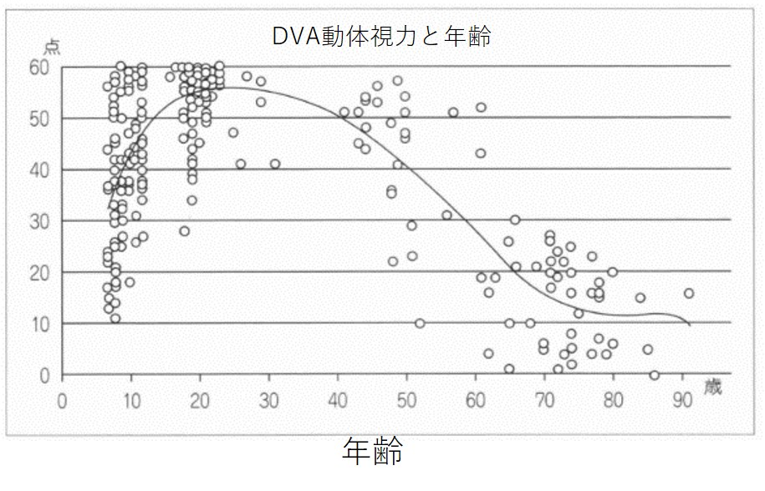第3節 引退後のキャリア
プロから退いた選手はeスポーツに関わる仕事やストリーマーとしてセカンドキャリアを形成する可能性が高い。特に有名な選手だと解説者としてキャリアを形成するだろう。他にも大会運営者やゲーミングチームでコーチとして歩む人もいるだろう。しかしながら、現在活動している多くのプロプレイヤーはYouTubeやOPENREC.tvでチャンネルを持ちプロと並行して自身の動画を投稿や配信を行っている。一方、動画の方向や配信で生計を立てようとした場合、チャンネル登録者数や視聴回数によって入る広告収入は変動するのでプロ時代にいかにファンを増やすことが重要である。実際に並行してYouTubeに動画投稿をしているプロプレイヤーの登録者数は約7000人～50000人とまだまだ動画投稿だけで生計を立てるには少ないため今後の動きが気になるところである。

第4節 2022年にeスポーツ学校が開校
現在までeスポーツに特化した学校は存在していない。東京アニメ・声優＆eスポーツ専門学校ではeスポーツ学ぶことが出来るほかアニメや声優についても学ぶことが出来るが、eスポーツに特化している学校ではない。しかし2022年春にeスポーツに特化した学校且つ初のeスポーツ高校である「eスポーツ高等学院」が開校する。プロチーム「TOKYOVERDY E-SPOTS」が拠点としている「シブヤeスタジアム」が校舎となり、 同学校ではプロゲーマーやストリーマー、人数不足が課題である実況者、プログラマー、ゲームアナリスト(コーチ)、ゲームライターといったeスポーツを含めたゲームに関することに特化した専門学校である。eスポーツで人気のFPSゲームなどの主要タイトルを中心にトレーニングし、他のジャンルのゲームでもプロが指導するようなプログラムがある。また、メンタルケアやボディーケア、アイケア、も学ぶことができ、放課後や土日もゲームの練習ができる課外プログラムもある。一方でゲームだけに焦点を当てているわけではなく、1人の社会人としての教養も身につけるようにしている。同学校は専門学校ではなく高等学校に分類されるので高校3年間を確実に卒業するための学習プログラムや進学のための勉強などの個別指導が受けられるプログラムも完備している。10代の頃からプロとして活躍している選手もいるがプロを引退して社会人になった場合、社会人としての知識がないとして行き場を失う人がいると海外で問題視されている。そのようなことにならないように同学校ではただ単にeスポーツに特化しているのではなくその後を見据えたプログラムが組まれているためそのような問題は起こらないだろう。

第4章 日本のeスポーツの課題

第1節 圧倒的魅力度の違い
前述したとおりスケートボードの競技人口が上昇しつつある。もちろん日本人の若い選
手が世界最高峰の大会で輝かしい結果を残したためであるが、スケートボードのイメージを変えたというのも大きくあるのではないだろうか。もともとスケートボードはボード1枚で手すりや「パーク」といったスケートボード専用の場所で且つコンクリートの地面で行うため、技を失敗した時に負傷する可能性は高い。実際にドイツ代表のティラー・エトマイアー選手は東京五輪前のトレーニング中に骨折したが、同選手は骨折した状態で東京五輪に出場した。しかし、この選手に対して「かっこいい」という印象が強く根付いた。このように全種目において負傷する可能性が高いスケートボードだが、「危ない」や「怖い」というイメージから「かっこいい」や「楽しそう」というイメージが付きつつある。
人気に火が付いたスポーツはラグビーも同様だろう。2019年にワールドカップが日本で開催されたことによりラグビーを知ることができ、日本開催ということもあって実際に観戦しに行く人も出た。またテレビでもラグビーについて特集が組まれており、新たに「JAPAN RUGBY LEAGUE ONE」を開催することが決まっている。
以上のことから上記2つのスポーツはいずれも「日本で開催された」且つ「日本人活躍したことにより今までのイメージが変わった」というきっかけがあったからこそ人気に火が付いたのではないだろうか。
一方でeスポーツはどうだろうか。スケートボードとは違い危なくはないがかっこいいと思う人は圧倒的に少ないだろう。加え、eスポーツには見ただけで何がすごいのかわかるのはそのゲームをプレイしている人かプレイはしてないがルールは知っている人に限定される。つまり、全人口に対してのeスポーツを「魅せる」ことは極めて難しい。

第2節 実況解説陣の存在が必要不可欠
すべてのスポーツにおいて実況解説者は必要であるがeスポーツでは特に必要になる。さらに重要なのは、実況解説陣の幅広いゲームの知識と選手がどのように動くのか神視点(お互いのチームの状況や動きなどを実況解説陣や観戦している人のみが見れる視点のこと)での解説能力は特に問われる。当然実況解説陣視点とプレイヤー視点での思考は違うので動き方にも違いは出るが、実況解説陣は何がどのように動くのかを正確に伝える能力はeスポーツを実況・解説するにあたって1番重要なことである。しかしここで問題になってくるのが、実況と解説は誰がやるのかだ。一般的なスポーツではテレビアナウンサーが実況、そのスポーツに精通していた人が解説をやっているが、eスポーツにおいての実況者はテレビアナウンサーがやるにはあまりにも難しい。もちろん実況するゲームを深くプレイしているなら話は別だが、やったことないゲームを実況するのはぶっつけ本番で実況するのと大差ない。実況解説陣の存在は視聴者にわかりやすくその状況を説明する必要がある。したがって、やったことないゲームを実況するのは不可能に近いことである。そのためそのゲームに精通している実況者と解説者がいなくてはeスポーツの実況はできない。

第3節 eスポーツ業界に存在していなかった「喋りのプロ」
株式会社ODYSSEY代表取締役の平岩康佑氏は朝日放送のアナウンサーとして入社しスポーツ中継や箱根駅伝などの実況を担当したが、2018年に退社し、eスポーツの実況集団をつくるため株式会社ODYSSEYを設立した。同会社に所属しているキャスターの多くは元アナウンサーとして社会人生活をスタートしている人ばかりである。
平岩氏がアナウンサーからeスポーツの実況者になる際にほとんどの人に反対されたと言っている。しかし平岩氏はゲームが好きという理由で転身しeスポーツ特化の実況集団を作るべく株式会社ODYSSEYを設立した。また平岩氏は任天堂やSONYといったゲームのハードウェアを世界に進出させている一方でeスポーツでは後進国であることついても言及している。「2018年にはeスポーツイベントを運営している「CyberZ」が主催している『RAGE』が登場したのを最初に続々とeスポーツの大会やプロリーグが開催されてきた。しかしアメリカや韓国では既に行われており、大会における優勝賞金額も20億円に上る大会も開催されている。またイギリスのオックスフォード大学ではeスポーツのコースが開校予定であることからも日本が後進国であることがわかる。」と述べている。確かに日本におけるeスポーツ文化は世界と比べて大きな差がある。しかし平岩氏がeスポーツ業界に転身したもう1つの理由に「喋りのプロ」が存在していなかったことについても言及している。「これまでのeスポーツ実況者は、ゲームの配信者やプロゲーマーなどの出身が多い。彼らは「ゲームのプロ」であるが、アナウンサーとして訓練された「喋りのプロ」ではない。日本のeスポーツイベント業界においても「喋りのプロ」の重要性は各方面から上がっていたものの「フリーアナウンサー市場にゲームを深く理解している人がいない」と運営側は語っていた。幼少期からゲームに入れ込んでいた平岩氏は「自分だったらその役目を果たせるのではないか」と思ったことによりアナウンサーからeスポーツ実況者になった。」と語っている。

第4節 ストリーマーの存在
eスポーツ文化やそのゲームを広めるためにストリーマーと呼ばれる存在も必要になるだろう。昔eスポーツのプロプレイヤーだった人がストリーマーに転身するのはよくある話だ。ストリーマーはeスポーツゲームに関わらず全てのゲームを人々に認知させる役割もあれば元eスポーツのプロプレイヤーが関わっていたゲームを配信するなど方法は様々だがゲームをしてもらうためにはストリーマーという存在は必要不可欠であろう。
元eスポーツのプロプレイヤー以外でゲームの配信をしているのは「VTuber」の存在も大きいだろう。彼女らはいろんなゲームをYouTubeで配信しているためeスポーツを含めたゲームを知ってもらう機会がある。実際にVTuberの配信を見てeスポーツゲームをするようになった人もいる。eスポーツそのものを広めるいいきっかけになってくれている。
大友氏も言っていたように若年層の獲得が今後eスポーツを大衆化するにあたってのカギとなりうるだろう。元eスポーツのプロプレイヤーがストリーマーに転身した場合の視聴者はプロ時代を応援していたファンが多い。その人のプレイングを参考にするため、ストリーマーの配信を見ているeスポーツプレイヤーは若年層が多いであろう。またVTuberはコア層よりライト層の視聴者が多くこちらも若年層が多い。ライト層からコア層にするためには,そのゲームで有名なプロ或いはアマチュア選手とVTuberのコラボ配信をすることで広めることが出来るのではないか。

第5節 eスポーツゲームのコア化
eスポーツと言っているだけあってほとんどのゲームでは競技性を重視したゲームばかりである。そこで問題なのはeスポーツゲームがライト層に対してではなくコア層に対して焦点を当てて制作している点である。マリオパーティーシリーズやポケモンシリーズは初めてやった人や友達同士で「楽しく」ゲームをしてもらうために制作している。特にマリオパーティーシリーズではミニゲームを行う前に操作方法やそのゲームについての説明をしてくれている。また『ポケットモンスターソード・シールド』ではeスポーツゲームではないものの、コア層に対してeスポーツゲームでも採用している「ランクマッチ制度」を導入している。ライト層に対してはストーリーを楽しんでもらうためにCPUのレベルをある程度抑えているほか、グラフィックに力を入れているためやるだけでも楽しめるような内容となっており、結果的にライト層でもコア層でもとても人気のあるシリーズとなった。
一方eスポーツのゲームの多くはランクマッチ制度を採用しているもののポケモンのようなストーリーのあるゲームはほとんどない。仮にストーリーのあるゲームがあったとしてもプレイヤーの多くはeスポーツゲームが「競技性のあるゲーム」であることが認識されてしまっているので、ストーリーよりもランクマッチを多くやり1つでも上のランクを目指すことが目的となってしまう。故にeスポーツのゲームの認識がライト層でも楽しめることが出来るようなゲームが今後求められている。

第6節 eスポーツは基本配信のみ
コロナウイルスが流行る前からeスポーツのプロリーグや個人大会は配信のみで行っておりサッカーや野球のように1つ1つの試合を観戦しに行くことが出来ない。要因は、サッカーや野球のように参入しているチーム数が少ないということとeスポーツ文化が浸透していないためである。さらにeスポーツ専用のスタジアムもほとんどないことから大規模でリーグ戦をやることはしていない。しかし『Shadowverse』ではプロリーグのシーズンチャンピオン同士が年間チャンピオンを決める「リーグチャンピオンシップ」戦や個人大会の「Grand Finals」、世界大会では有観客で試合を行うケースが多い。優勝チームや優勝者が決まる大事な一戦を他の人にも見てもらうためこのような措置をとっているのだろう。一方他のゲームでは基本家から大会に参加する場合が多い。『APEX』や『Fortnite』はゲーミングPCや家庭用ハードウェアが媒体のものばかりのためである。さらに『APEX』の世界大会もオンラインで開催された。コロナという点を除いて、『Shadowverse』はゲーミングPCで遊ぶこともできるが、もともとケータイのアプリでリリースされたゲームであるためオフラインでもオンラインでも開催することが出来る。また1対1で試合を行うので大会で使用するPCは2つあれば十分なのである。しかし『APEX』は3対3のチーム戦なので大会で使用するPCで会場のスペースを奪ってしまうためオンラインの開催のみになったとされる。
このようにeスポーツの白熱具合というのはオフラインでしか味わえないので機会を増やすことでまた1つeスポーツ文化浸透に近づくのではないか。さらに会場を増やすことで観戦の他サイドイベントも行うことでeスポーツの発展にもつながるのではないだろうか。

第5章 eスポーツ文化を浸透させるために

第1節 スポーツにおけるアマチュアの存在
どのスポーツにおいてもアマチュアでプレイしている選手も多くいる。例えば去年地域リーグからJFL(日本フットボールリーグ)に昇格した「Criacao新宿」もアマチュアチームである。アマチュアチームに所属している選手はその選手としての給料は出ず、一般企業で仕事をして収入を得ている。Criacao新宿のような実業団に所属している場合は社員として給料をもらいながら選手としてプレイしている場合がほとんどである。もちろんeスポーツにもアマチュアチームは存在しているが、ほとんどが実業団ではなく一般企業に勤めながら或いは学生でチームに所属している人がほとんどである。
2020年には、「凸版印刷株式会社」と「株式会社サイバー・コミュニケーションズ」が社会人アマチュアを対象としたアマチュアリーグ『AFTER 6 LEAGUE』が設立された。同リーグの特徴は社会人ならではの「企業間の交流」を促進しているため、個人戦のタイトルではなくチーム戦のタイトルを採用している。企業チーム内外の交流の促進が狙いだ。
他にも『Shadowverse』では『DSAL(Digitus Shadowverse Amateur League)』が開催されておりDivision1とDivision2(1部リーグと2部リーグ)に分かれており、Division1だけで32チームが登録されていることから『Shadowverse』でのアマチュアチームの多さがわかる。
しかしeスポーツでは「実業団制度」はあまり採用しておらず、Criacao新宿のように社員として給料をもらいながら選手として活躍する場がほとんど存在していない。eスポーツのアマチュアチームに所属している選手の多くはプロを目指している人もいるためアマチュアでも一定の生活が出来るような制度やサッカーのようにいくつかのリーグを創設しアマチュアでもプロでも選手として活躍できる制度があると望ましい。

第2節 初心者でも参加できるイベントの存在
現状eスポーツのタイトルになっているゲームの多くは初心者に対してのイベントは大会の観戦のみである。これはゲームの大会で最低限必要なのは一定のランクが必要であるという認識が広がっているとも言える。しかしそのようなことはなく誰でも参加できるのがeスポーツ大会のいいところである。ただ単に参加しているのが高ランカーのプレイヤーばかりであるだけで低ランカーが出場してはいけないというルールなど存在していない。一方で初心者向けのイベントが存在していないのも事実だ。どのeスポーツでも観戦の他には強豪犇めく個人大会のみなので初心者が楽しるようなイベントはない。
しかし、『Shadowverse』ではただ観戦させるようなイベントは起こしていない。2021年に埼玉県で開催された世界大会では来場者特典と称してカードパックチケットの配布やもともと販売予定の商品を世界大会で先行販売して買うことが出来る物販の設置、埼玉県観光PRブースの設置、フォトブースを会場に設置した。またサイドイベントとしてだれでも参加できるミニ大会を開催するなど来場した人に対してただ観戦させるようなことはしていない。また『RAGE Shadowverse』では優勝賞金もあるほか、参加賞としてゲーム内アイテムを配布していることから後者が目的で参加している人もいるだろう。
このようにただ観戦させるだけではないようなイベントがあれば初心者でも楽しめるようなイベントになるだろう。さらに初心者同士や初心者に関わらずそのゲームをしている人同士の交流をさせることが出来るようなイベントがあるとそのゲームも盛り上がることが出来るほか、そこでコミュニティが出来てそれが連鎖することでeスポーツが広まることが期待できるのではないか。

第3節 魅力のあるゲームが必要
第3章の第1節でも述べたようにスケートボードは見たらわかるかっこよさがあるようにライト層を引き入れるためにはこのように「目で見てわかる凄さ」が重要になるだろう。しかしeスポーツにはそのようなゲームが少ない。eスポーツのタイトルになっているゲームの多くはモバイルにとらわれずにプレイできるゲームが多いところにある。たとえゲーミングＰＣを持っていなくてもNintendo SwitchやPS4、スマートフォンなどそのゲームが対応しているハードウェアであればゲームができる。しかしこれはどの媒体でもゲームができるのが魅力であって「目で見てわかる凄さ」というのがない。辛うじて「大乱闘スマッシュブラザーズSP」ではステージ外に吹き飛ばされるまでに行われたキャラクターのコンボのぶつかり合いが凄いと思われているため、格闘ゲームであればまだ「目で見てわかる凄さ」は感じることが出来るが、それ以外のゲームではルールを知らない限り「目で見てわかる凄さ」は感じられないだろう。もちろんこの問題はゲームそのものにもあるが実況解説陣が「どこが凄かったのか」や「このタイミングでそれをやるのか」がわかるような声量の緩急があることで「見てわかる凄さ」は感じることで魅力を感じさせることは出来るのではないだろうか。
さらに重要なのがeスポーツゲーム離れしないことだ。現状eスポーツゲームは競技性が必要であるためライト層でも楽しめるような内容がない。『Shadowverse』も『APEX』も競技性を重要視しているためコア層にターゲットを置いてしまっている。そこでポケットモンスターシリーズのゲームについて取り上げる。同ゲームシリーズで人気の『ポケットモンスターソード・シールド』ではeスポーツでも多くある「ランクマッチ制度」が導入されている。同ゲームはeスポーツとしては採用されていないもののそれと同様のポテンシャルを持っている。仮に環境ポケモンを使用していても勝てるかどうかはその人次第なところがある。これはどのゲームにおいていえることだが、同ゲームシリーズはストーリーも力を入れて制作しておりライト層とコア層が楽しめるようなゲーム内容となっている。ライト層に対してはストーリーをコア層に対しては追加でランクマッチを遊んでもらうことで両者がそのゲームを楽しむことが出来る。これはeスポーツゲームにはない要素であるため今後eスポーツゲームを制作する場合はポケモンのようなライト層にもコア層にも楽しんでもらえるようなゲームを制作することでeスポーツゲーム離れを防ぐことが出来るのではないだろうか。

第4節 eスポーツ専用のスタジアム
今日までにおいてeスポーツ専用のスタジアムは存在している。しかし何万人もの観客が入れるようなスタジアムは存在していない。そのため日本で開催される多くの大会は「幕張メッセ」や「さいたまスーパーアリーナ」といったほとんどのイベントで使用できるような場所を利用している。しかし海外では既にeスポーツ専用のスタジアムが建設されている。韓国では収容人数5万人超えのスタジアムが建設されている。さらに2018年にアメリカのゲーム開発大手の『ライットゲームズ』はソウルにeスポーツ専用のアリーナを建設し一部をオープンした。同アリーナでは「LoL(リーグ・オブ・レジェンズ)パーク」と呼ばれ400人程度の収容人数ではあるが、世界大会を開催しており以降もLoL韓国の本拠地となるぐらい設備が整っている。さらにカナダのトロントでは2025年にeスポーツの試合のためにデザインされた専用のスタジアムが建設される予定だ(図6)。同スタジアムの総工費は約5億ドルを投じて建設され、ほかにも劇場型のエンターテインメント施設とホテルの複合施設でトロントでは初めてのスポーツ・エンターテインメント施設が完成する予定だ。カナダで「Call of Duty」や「Overwatch」などのeスポーツリーグを運営している「OverActive Media」社が開発元で、トロントのチームを含めて世界的にeスポーツチームを所有している同社CEOのChris Overholt氏は、「会場おとホスティング戦略を開発し、我々が所有しうる2つのチームの本拠地となるだけではなく、最終的には主要な国際eスポーツイベントのグローバルハブとなるような施設を建設することは、常に我々の意図するところでした。私たちはすでに、世界最大級のeスポーツイベントの誘致に向けて積極的に取り組んでいます。この会場は、あらゆる面でトロントのイベント開催の可能性を再定義するでしょう」と述べている。

図6 カナダ・トロントのスタジアム内
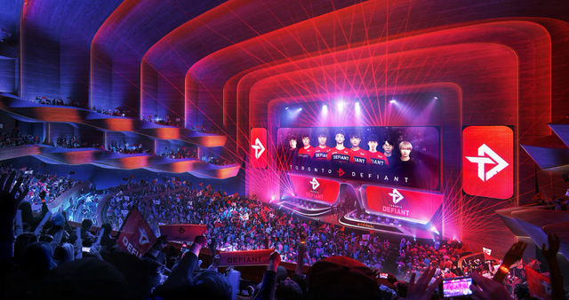

このように海外では既に建設されているeスポーツ専用のスタジアムだが、後進国である日本ではまだまだeスポーツ専用のスタジアムが建設されていない。eスポーツ文化が浸透していない現状を鑑みると建設する必要はないと思われるが、日本でeスポーツ文化が浸透すればいずれはeスポーツ専用のスタジアムも必要になる可能性がある。さらに、Chris Overholt氏が述べているようにeスポーツスタジアムを建設することでeスポーツ文化が浸透する可能性があるのであれば建設を計画するのも1つの手であろう。いずれにせよ最初の関門であるeスポーツ文化が浸透するかどうか今後の動きが気になるところである。

第5節 ライト層の獲得のために
平岩氏は、「ライト層を引き込んでいくために大事になるのが、各選手の人間性、生き様やドラマを実況で伝えていくことだ。現状のeスポーツ中継では、視聴者も競技タイトルに深い理解と知識を持ったコアなプレイヤーが多いゆえに、実況では出場選手の技術にフォーカスしがちだ。」と述べている。確かにeスポーツ中継では多くの実況者や観戦しているプレイヤーは試合をしているプレイヤーの技術ばかりに目がいってしまう。しかしeスポーツはサッカーや野球とは違い1つ1つのプレイが勝敗を握っているので致し方のないことだと言える。一方で平岩氏は、「「日本一の東京大学を卒業後、就職せずにストリートファイターに人生をささげた男、ときど選手！」など、驚くべき経歴の選手もいる。バックグラウンドにはそれぞれのストーリーがあり、選手によっては学校へ行くことをやめてしまったが、一本のゲームに出会い、ひたすら技を磨き、これから日本一を賭けた戦いに挑む、というようなシチュエーションもあるだろう。それを逃さず伝えるのも我々の大切な役目だ。」と語っている。ときど選手のように日本一の東京大学からプロ選手になった人もいる。平岩氏は選手1人1人のバックグラウンドを実況することで同じ境遇の人がいたら強く共感して応援してくれるだろうと感じている。
普段のスポーツ中継ではすぐに試合が動くことはほとんどなく、サッカーの代表戦において実況担当者は選手が代表試合までに所属しているクラブでどのようなことがあったのかなど説明している。特に南野拓実選手や冨安健洋選手はファンが多くいる。彼らはすべてのリーグにおいて1番厳しい「プレミアリーグ」でプレイしており冨安選手は「アーセナル」でスタメン起用されているが、南野選手は世界最高峰の「リヴァプール」に所属しており同じポジションの選手が最強格と呼ばれているのためリーグ戦でのスタメン起用はされていない。しかし同選手はめげずに練習に取り組み監督やコーチ陣からの信頼も厚い選手である。そんな同選手を多くのファンは応援している。バックグラウンドというよりかは現状を見て応援したくなるような選手なのであろう。
このように普段のスポーツでは実況担当者が選手の近況やバックグラウンドを説明してくれているので親近感を持つことが出来ることで、少なくともその選手を知っている状態にすることが出来る。しかしeスポーツはプレイに対してのみにフォーカスを当てて実況しているのでその選手のバックグラウンドは二の次となってしまっている。そのためeスポーツにおいてライト層が集まらない理由に普段のスポーツのような実況ではなくコアに向けた実況のスタイルを貫いてしまっているのでeスポーツに興味がわかない可能性があると考えられる。

第6章 まとめ
eスポーツに関する課題で最重要になってくるのがライト層の獲得であろう。eスポーツの大会や観戦をしている多くの人はそのゲームに精通しているコア層にある。そのため実況担当者も1つ1つのプレイが重要であるという認識のもとで実況している。しかしそれではライト層に対してのアプローチが出来ていない。しかしそれを補うことが出来るのが解説者の存在であろう。解説者は実況者とは違い、そのプレイの意味やその後に起こりうることなどを説明するのが解説者だ。つまりそのゲームに精通しない人が観戦していてもわかりやすく説明することが求められている。さらにeスポーツと普段のスポーツにおける違いは実際に現地に行って観戦した場合、普段のスポーツでは実況解説陣の声は聞けずただ観戦するにとどまってしまう。一方eスポーツは実際に観戦する場合はモニターを通して試合の現状を知ることができると同時に実況解説陣の声も聞くことが出来る。これはライト層がeスポーツを観戦する場合においてとても大きいメリットと言えるだろう。ゲームのルールや仕組みがわからなくても見ているだけで理解することが出来る。さらに普段のスポーツでは点数が入った瞬間に盛り上がるがeスポーツでは試合に勝つ瞬間より前から盛り上がる傾向にあるので見逃すことなくその瞬間を見ることが出来る。逆に試合に負ける瞬間も普段のスポーツではすぐに訪れる場合があるが、eスポーツでは負けるような場面でもひっくり返して勝つか負けるかわからなくなる場面もあるので最後まで試合の行方が分からないということはよくある話だ。コロナが落ち着きオフライン開催も可能になれば会場の雰囲気や白熱する場面にも遭遇することも可能である。そのために、従来のスポーツで若年層の観戦者が減少しつつあるため、あたらいい価値観を持って生まれてきた若年層にeスポーツを触れさせることでeスポーツに興味を持ち大衆化に近づくのではないだろうか。
さらにeスポーツゲームが競技性のあるゲームと認識している人が多い中で『ポケットモンスターソード・シールド』のようにストーリー性を重視しつつランクマッチを採用しているようなゲームがあるとライト層もコア層も楽しめるようなゲームが誕生を制作することでeスポーツのゲームに触れることが可能となる。
さらに普段のスポーツの認識が体を動かすことにある。そのためeスポーツはゲームと一緒の認識にある。さらにアメリカとは違いeスポーツのプロプレイヤーにアスリートビザを発行することが出来ないので現在日本で活躍している選手もまた海外で活躍していて日本でプロとして活躍したい選手も中に入るためeスポーツの認識と法の緩和が必要であろう。

第7章 おわりに
まだまだ日本でeスポーツ文化が浸透するのは程遠いが、コロナ禍ということもあり家で過ごす時間が増えてきている現状である。最近ではオミクロン株の感染者が出てきておりその人数も5000人近くに上っている。しかしこれらの課題を1つずつ解決していくことでeスポーツの大衆化を目指せることも可能であろう。そのためにもまずeスポーツを知ってもらうために様々な価値観を有している若年層をどう取り込むかどうか今後の傾向を観察する必要がる。

終章
参考文献
世界のeスポーツ市場(2)：韓国KPMGジャパン
https://home.kpmg/jp/ja/home/insights/2020/05/esports-korea-market.html、2021年10月10日
韓国はなぜe-sportsが強いのか？日本にはない3つの強み
https://gameholic.net/3295、2021年10月10日

京都スタジアムに「eスポーツエリア」オープン｜トピックス｜JHSEF｜一般社団法人全国高等学校eスポーツ連盟
https://www.jhsef.or.jp/topics/210328.html、2021年10月10日
e-Sportsはスポーツ？→「問題外だ」かたくなな視聴者反応に「日本が後進国な原因」
https://www.j-cast.com/2018/02/22321803.html?p=all、2021年10月10日
日本のゲーム人口 2018年版 - Thumbs upper (hatenablog.com)
https://thumbsupper.hatenablog.com/entry/2018/11/06/180937、2021年10月10日
世界のゲームプレイヤー人口は2023年までに30億人へ: 成長し続けるグローバルゲーム市場 エンゲージメント＆収益 | Newzoo
https://newzoo.com/insights/articles/games-market-engagement-revenues-trends-2020-2023-gaming-report-japanese-version/、2021年10月10日
子供に与えるゲームの良い影響と悪影響！学力が下がるのは本当？ | リップポップ（Lip Pop） (lipupo.com)
https://lipupo.com/child-game-impact、2021年10月10日
eスポーツとは | 一般社団法人日本ｅスポーツ連合オフィシャルサイト (jesu.or.jp)
https://jesu.or.jp/contents/about_esports/、2021年10月12日

2020年国内eスポーツ市場規模は昨年対比109％の66.8億円。『VALORANT』の登場や『R6S』など人気タイトルのオンライン大会開催で市場拡大 | ゲーム・エンタメ最新情報のファミ通.com (famitsu.com)
https://www.famitsu.com/news/202104/16217981.html、2021年10月12日

eSportsは今後さらに普及する？日本と海外における違いと現状 (creativevillage.ne.jp)
https://www.creativevillage.ne.jp/29742、2021年10月23日

23歳で引退も…eスポーツの短いキャリア、不安覚えるプロ選手たち 写真2枚 国際ニュース：AFPBB News
https://www.afpbb.com/articles/-/3241623、2021年10月23日

eスポーツがオリンピック種目になる日は来るか？ 東京五輪を振り返りながら考察 | eSports魂 (esports-spirit.com)
https://www.esports-spirit.com/?p=4443、2021年10月23日

Olympic Sports - Paris 2024
https://www.paris2024.org/en/the-paris-2024-olympic-sports-programme/、2021年10月23日

2024年「パリ五輪」の実施種目が発表。「初実施」は若者に人気の〇〇！ | TABI LABO (tabi-labo.com)
https://tabi-labo.com/298243/wt-parisolympics2024programme、2021年10月23日

動体視力と年齢による衰え | 運動のトリセツ (body-rabo.com)
https://body-rabo.com/eye-1/、2021年11月5日

【2021年】eスポーツの賞金ランキング一覧！世界･国内大会と国内プレイヤーの賞金を網羅 | esports PLUS (esports-plus.jp)
https://esports-plus.jp/game-title/top-games-awarding-prize-money/ - world-esports-prize-ranking、2021年11月5日

eスポーツ高等学院 - 公式ホームページ (esports-hs.com)
https://esports-hs.com/?gclid=EAIaIQobChMIxtq9usyz9QIVgmkqCh1F0wl6EAAYBCAAEgKxz_D_BwE、2021年11月5日

eスポーツ転身アナが熱く語る「実況」と「解説」の違い（平岩 康佑） | 現代ビジネス | 講談社（1/3） (ismedia.jp)
https://gendai.ismedia.jp/articles/-/56897?imp=0、2021年11月15日

平岩康佑(eスポーツアナ)の年収がヤバイ！結婚や彼女は？wiki経歴や大学！【マツコ会議】 | エンタメ&トレンディーNOW (linoo7.com)
https://linoo7.com/hiranuma-ana-24658、2021年11月15日

「eスポーツをブームで終わらせない！」 【「RAGE」総合プロデューサー大友真吾氏インタビュー】 | eSports World（eスポーツワールド） (esports-world.jp)
https://esports-world.jp/interview/3450、2021年12月13日

【サッカー選手について】プロとアマチュアの仕事内容の違いや給料などをご紹介 | JobQ[ジョブキュー] (job-q.me)
https://job-q.me/articles/6892、2021年12月20日

社会人アマチュアeスポーツリーグ「AFTER 6 LEAGUE」設立、参加企業を8月募集 | TechCrunch Japan
https://jp.techcrunch.com/2020/07/08/after-6-league/、2021年12月20日

米・ライアットゲームズがソウルに新たなeスポーツ専用アリーナをオープン (stadium-hub.com)
https://stadium-hub.com/00285.html、2021年12月20日

トロントに巨大な「eスポーツスタジアム」が建設予定！ | TABI LABO (tabi-labo.com)
https://tabi-labo.com/299589/wt-tronto-e-sports-stadium、2021年1月10日

カナダのトロントに亀の甲羅の様なデザインのeスポーツスタジアムが誕生！ | Re-urbanization -再都市化- (saitoshika-west.com)
https://saitoshika-west.com/blog-entry-7734.html、2021年1月10日

任天堂 2021年3月期第1四半期 決算説明資料
https://www.nintendo.co.jp/ir/pdf/2020/200806_2.pdf、2021年1月17日

https://fpsjp.net/archives/362658
https://www.nintendo.co.jp/ir/pdf/2020/200806_2.pdf
https://www.famitsu.com/news/202104/16217981.html
https://www.famitsu.com/news/202104/16217981.html
https://anobaka.jp/research/4675/
引用文献 https://esports-world.jp/interview/3450
引用文献 https://gendai.ismedia.jp/articles/-/56897?imp=0
ここでいう環境は「キャラクターの使用率が高ければ高いほど人気で試合をするにあたって勝ちやすく能力も優れている」ということ。
引用文献 https://saitoshika-west.com/blog-entry-7734.html
引用文献 https://gendai.ismedia.jp/articles/-/56897?page=3
https://gendai.ismedia.jp/articles/-/56897?page=3

